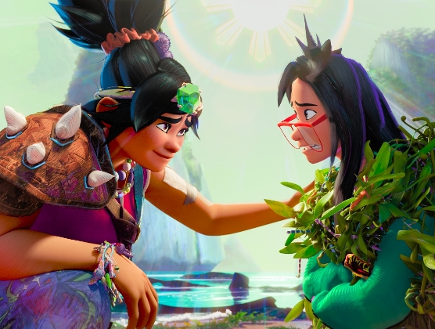
Zabudnutý ostrov
(Forgotten Island)
Premiéra: 24. 9. 2026

UIP – Universal, USA, 2026
Réžia: Joel Crawford, Januel Mercado
Scenár: Joel Crawford, Januel Mercado
Hudba: Nathan Matthew David
Hrajú (v slovenskom znení): Grétka Luprichová, Bianka Bucková, Lukáš Krčmár, Tomáš Hallon, Miroslava Drínová, Dárius Koči

Vyraziť s najlepšou kamoškou na ostrov opradený legendami? To chceš. Zistiť na mieste, že ten istý ostrov môže vaše priateľstvo zničiť? To už fakt nechceš. Tvorcovia filmu Kocúr v čižmách: Posledné želanie prichádzajú s dobrodružnou fantasy komédiou o sile pravého kamarátstva.

Divoká Jo a intelektuálka Raisa sú každá z úplne iného cesta, no napriek tomu medzi nimi vznikne priateľstvo s veľkým „P“. Ako najlepšie kamošky spoločne prežijú všetky nástrahy základnej aj strednej školy. Na jej konci však narazia na prvú veľkú skúšku. Raisa má opustiť rodné mesto a odísť na vysokú školu, zatiaľ čo Jo si musí začať hľadať prácu. Ich posledný spoločný večer je plný rozpakov — akoby si obidve uvedomovali, že po rozdelení sa ich životné cesty už nikdy nemusia spojiť.
Vtom sa však pred nimi otvorí tajomný portál vedúci na mýtmi opradený ostrov Nakali. O ňom a jeho tajuplných obyvateľoch im kedysi rozprávala stará mama a obe dievčatá tam plánovali vyraziť ešte predtým, než ich dospievanie pripravilo o väčšinu fantázie a snov. Aj preto sa zdráhajú spraviť krok do neznáma, no portál ich neúprosne pohltí.
Jo a Raisa sa z ničoho nič ocitnú vo svete, ktorý funguje podľa vlastných, pre ne úplne nepochopiteľných pravidiel. Obývajú ho podivuhodné bytosti, pri ktorých je spočiatku ťažké odhadnúť, či im chcú pomôcť, alebo ublížiť. Dievčatá však pomerne rýchlo zistia, že ich najväčším nepriateľom je samotný ostrov — živí sa totiž ich spomienkami. Dokážu z neho uniknúť skôr, než úplne zabudnú? Na svoj doterajší život aj na svoje priateľstvo?
Téma kamarátstva nerezonuje silno len v samotnom príbehu, ale bola kľúčová aj pre samotný tvorivý tím. Joel Crawford a Januel Mercado, ktorí spolu natočili aj trhák Kung Fu Panda 2, sa zhodli, že k výsledku zásadne prispelo práve ich dlhoročné priateľstvo. „Máme radi tie isté filmy, smejeme sa na rovnakých veciach. Práve vďaka tomuto naladeniu na rovnakú vlnu vznikli výnimočné momenty, ktoré by vo filme inak vôbec neboli,“ hovorí režisér Joel Crawford.

Prístupnosť: nevhodné pre vekovú skupinu maloletých do 7 rokov
Deskriptor prístupnosti: strach
Žáner: animovaná komédia
Verzia: slovenský dabing
Minutáž: 109 min
Formát: 2D DCP, zvuk 5.1

